Demostrador Sobre Redes Inalámbricas Malladas

J. Paradells, M. Catalán, C. Gómez, P. Plans, J.L. Ferrer, W. Torres
Departamento de Redes Inalámbricas, Universidad Politécnica de Cataluña (UPC),
Jordi Girona 1-3, C-3, 08034 Barcelona, España
{teljpa, mcatalan, carlesgo, pplans, jlferrer, wtorres}@entel.upc.edu

J. Rubio, D. Almodóvar
Vodafone Investigación y Desarrollo
{javier.rubio, daniel.almodovar}@vodafone.com

Resumen

Vodafone, la Universidad Politécnica de Cataluña y la Fundación I2cat han acabado este año un estudio sobre redes inalámbricas malladas donde se ha estudiado distintos algoritmos y distintos parámetros para diferentes escenarios. Por motivos de probar la movilidad y validar las prestaciones de estas redes se ha realizado un demostrador de una red mallada móvil en un caso específico: El despliegue de la red en interiores que permita comunicaciones sobre IP en grupo con conectividad a otras redes. Además, considerando que el principal caso de uso de la red es en situaciones de emergencia, se han incluido en el demostrador las aplicaciones necesarias que permitan la monitorización y un despliegue fácil y rápido de la red por personas no técnicas.

Introducción
Las redes inalámbricas malladas (WMNs) son actualmente un “hot-topic” en el campo de la investigación científica. Prueba de ello es ya existe un grupo dentro del IEEE, el 802.11s [1], que se encuentra trabajando en la incorporación de funcionalidades de la red mallada a la familia de estándares IEEE 802.11 (aunque no se espera tener la definición completa del estándar hasta el 2008 aproximadamente). Además, existen una gran variedad de productos sobre WMNs en el mercado, donde fabricantes como Motorola, Tropos o Cisco ya ofrecen diversas gamas de productos sobre redes inalámbricas malladas. Con estos equipos comerciales ya se han realizado despliegues reales de estas redes, como por ejemplo en el desastre del huracán “Katrina” en Nueva Orleáns. No obstante, fruto de fijar un escenario de uso concreto para evaluar las prestaciones de estas redes en [2], se seleccionó la plataforma hardware del fabricante 4G Systeme/s [3], ya que los nodos deben ser ligeros para ser transportados por personas.

En [2] se procedió a validar las diversas tecnologías empleadas en este tipo de redes. En concreto, se validaron en un entorno real dos tipos de protocolos de encaminamiento en Mobile Ad-Hoc Networks (MANETs): uno reactivo, el protocolo Ad-Hoc On Demand Distance Vector (AODV); y otro pro-activo, Optimized Link State Routing Protocol (OLSR). Los resultados han permitido identificar las limitaciones actuales de estas redes con equipos que trabajan con interfaces basadas en la familia de estándares IEEE 802.11, así como la obtención cuantitativa del rendimiento y prestaciones de la red mallada en distintos escenarios.

Fruto de la primera validación sobre las prestaciones de los protocolos de encaminamiento, punto clave para las propiedades de auto-configuración y rápido despliegue, se ha procedido con la integración de elementos en el demostrador que permitan evaluar las prestaciones de la red con nodos móviles y su soporte para las aplicaciones de comunicación en grupo basadas en IP. Puesto que el objetivo del demostrador es emular el despliegue de la red en un escenario real, se han añadido a la red nuevos requerimientos de seguridad y de usabilidad en los nodos. Del mismo modo, se ha integrado la red con la red celular UMTS/GPRS, ofreciendo la conectividad de la red desplegada a cualquier red exterior.

Escenario de despliegue
En una intervención de emergencia, las comunicaciones suelen controlarse desde un punto exterior que denominaremos como Centro de Control (CC), el cuál posee conectividad con el resto de los nodos de la red gracias a estar conectado con un nodo que pertenece a la red mallada. Además, al estar situado en el exterior, el nodo de la red puede realizar las funciones de gateway (GW) con la red UMTS/GPRS del operador, tal y como muestra la figura 1.
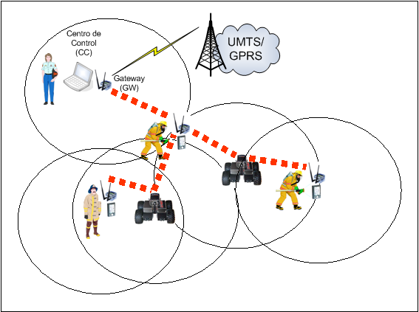
Fig. 1. Escenario de uso.

El resto de equipos que forman la red pueden ser o bien equipos de mano del propio personal, como Personal Digital Assistants (PDAs), o bien equipos autónomos gestionados remotamente desde el CC para transmitir imágenes de zonas de difícil acceso. Los distintos nodos que se sitúan en el interior del edificio, son desplegados al mismo tiempo que el personal de emergencia va entrando en la zona. También se contempla la posibilidad de integrar cualquier tipo de sensor (temperatura, CO₂, pulso, etc.) o dispositivo de sonido o vídeo, como micrófonos o diversos tipos de cámaras (convencionales, térmicas, etc.). Notar que los nodos que forman parte de la red ofrecen la posibilidad de procesar previamente la información procedente de cualquier dispositivo externo, gracias a poder desarrollar cualquier tipo de aplicación sobre la plataforma al estar basada en una distribución de Linux de código abierto.

En el demostrador, se han empleado las cámaras de vídeo sobre IP incluidas en los equipos WiFi-Bot [4] y de aplicaciones de VoIP para evaluar el comportamiento de transmitir distintos tipos de tráfico en la red debido a que serán los flujos de tráfico usuales en un despliegue real.

Requisitos
A continuación, se detallan los principales requisitos para el demostrador de despliegue de la red mallada en interiores en situaciones de emergencia.

- Comunicaciones en grupo. Las comunicaciones de voz de los equipos de emergencia suelen ser de punto a multipunto (PMP), donde un usuario habla y los demás escuchan. Para realizar este tipo de comunicaciones en el escenario seleccionado la red deberá proporcionar soporte para comunicaciones multicast sobre IP, ya que es la manera más efectiva de ofrecer comunicaciones en grupo.
- Movilidad. La red debe proporcionar que cualquier nodo sea móvil, además de no presentar cortes en las comunicaciones activas cuando se produzca un cambio de ruta debido a la movilidad.
- Seguridad. Las comunicaciones de voz o información que pueda transmitirse durante un despliegue real deben estar lo suficientemente protegidas para que ningún atacante las pueda monitorizar. Además, es recomendable que exista un control de acceso a la red y se deben autenticar los nodos que pertenecen a esta.
- Interfaz de fácil uso. Este no es estrictamente un requisito, pero si se desea validar por completo la solución como si de un despliegue real se tratará, deberán proporcionarse aplicaciones que permitan la monitorización de la red y ayuden a seleccionar la mejor ubicación para los nodos cuando el personal de emergencia realice el despliegue.

Descripción del sistema
En función del escenario seleccionado y los requerimientos identificados, se han divido los distintos aspectos del demostrador en dos partes: la parte hardware y la parte software. En esta última se incluyen las aplicaciones para la monitorización de la red y para el soporte durante despliegue de los nodos.

Equipos Hardware
Los nodos de la red mallada son equipos de la empresa 4G Systeme/s, denominados AccessCube, con un procesador MIPS (Million Instructions per Second) de 400MHz y 64 Mbytes de memoria RAM [3]. Los equipos disponen de dos interfaces radio basadas en los estándares IEEE 802.11a/b/g. Las tarjetas hardware de las interfaces son tarjetas mini-PCI del fabricante Atheros [5], que utiliza un chipset de la familia AR5004 [6]. Una interfaz es utilizada como red de acceso trabajando a 2.4GHz con el estándar IEEE 802.11b/g, mientras que otra interfaz se utiliza como red de backhaul para comunicar los distintos nodos entre sí con IEEE 802.11a en la banda de frecuencias de 5GHz. El equipo también dispone de una interfaz Universal Serial Bus (USB) y otra Ethernet. La interfaz USB es usada en el GW para conectar un teléfono móvil que realizará las funciones de módem para conectar la red mallada a la red celular del operador.

Para mostrar los efectos de la movilidad en el escenario, además de transportar los nodos manualmente, se emplearon los robots WiFi-Bot. Básicamente, estos robots incluyen un nodo de 4G como elemento de control. De esta forma los robots pueden ser dirigidos remotamente desde el CC. También incluyen una cámara de vídeo sobre IP que transmite vídeo hacia el CC en formato MPEG y con la posibilidad de variar la tasa de transmisión entre 64Kbps y 320Kbps.

En los equipos para el personal también se ha incluido una PDA como prototipo de interfaz usuario - maquina. Esta PDA puede conectarse al nodo de la red empleando tanto la interfaz Ethernet como la interfaz inalámbrica de acceso. Finalmente, el CC se compone por una máquina externa con las aplicaciones de control y monitorización conectada a un nodo de la red. Para un uso real se debería desarrollar un interfaz integrado con el equipo del bombero.

Prestaciones de seguridad
Actualmente, la seguridad es uno de los aspectos a mejorar en las WMNs. La seguridad abarca desde el cifrado de la información sobre el canal radio hasta sistemas de detección de nodos maliciosos o que hayan sido corrompidos [7]. Debido a las propiedades de auto-descubrimiento de nuevos nodos y auto-reparación de rutas proporcionada por los protocolos de encaminamiento, es complejo establecer mecanismos totalmente seguros que permitan autenticar la información recibida. Por ejemplo, sin una validación de la información de encaminamiento de los nodos, un atacante malicioso podría comprometer un nodo o introducir un nuevo elemento que inyectara a la red información errónea sobre las rutas.

Seguridad del protocolo de encaminamiento
La mayor parte de las propuestas de seguridad en los protocolos de encaminamiento son puros estudios teóricos y no existen prácticamente implementaciones públicas de código abierto para añadir seguridad. Entre estas propuestas se encuentran Secure OLSR (SOLSR) [8] y la extensión de seguridad para el protocolo AODV, i.e., Secure-AODV (SAODV) [9]. Básicamente, la técnica se basa en añadir una firma digital a los paquetes de información del protocolo de encaminamiento, donde en cada salto, el nodo vuelve a firmar digitalmente el paquete, validando todos los nodos del camino. En SOLSR también se incluye un campo con una marca temporal (“Timestamp”) que permite detectar ataques por repetición.

Para el demostrador se ha decidido emplear la única implementación pública de estos mecanismos aparecida hasta la fecha. Se trata de una librería de seguridad implementada con la interfaz de plug-in proporcionada por la implementación OLSRD [10], el propio protocolo de encaminamiento empleado en la red. De todos modos, la misma técnica de firma digital de los paquetes de información del protocolo de encaminamiento puede ser fácilmente introducida en la implementación del AODV, siguiendo las líneas marcadas por la especificación SAODV.

Mecanismos de encriptación
Los equipos utilizados para el demostrador, presentan limitaciones tanto hardware como software, no hay que olvidar que se trata de un sistema Linux incrustado, con las funcionalidades mínimas. Al tener las interfaces basadas en el estándar IEEE 802.11, los mecanismos de seguridad aplicables a las redes WLAN, como la extensión IEEE 802.11i o Wireless Protected Access (WPA), pueden ser aplicados. Sin embargo, la mayoría del software basado en código abierto tan sólo contempla las opciones de cifrado cuando se está trabajando con la interfaz en modo punto de acceso (AP) con una estructura centralizada. Los enlaces de backhaul entre los nodos de la red, carecen actualmente de soporte para encriptación a nivel de enlace, por lo que es necesario utilizar seguridad a nivel de IP o superior. Por esta razón, para ofrecer seguridad en el sistema se emplea WPA en la interfaz de acceso e IPsec en los enlaces entre nodos.

En lo referente al hardware, la limitación viene en términos de capacidad de proceso y de memoria física principalmente. En concreto, el procesador es de 400MHz basado en la arquitectura MIPS y tan solo se disponen de 64Mbytes de memoria RAM. Con estas limitaciones, es posible que el rendimiento del equipo al aplicar complejos algoritmos de cifrado no sea óptimo, pudiendo llegar a afectar al resto de funciones. Por esta razón, se procedió a una evaluación previa del rendimiento de distintos algoritmos de cifrado IPsec sobre los nodos. El software utilizado para configurar los túneles IPsec se trata de la distribución OpenSwan-2.2 [11], que permite configurar túneles IPsec empleando distintos mecanismos de cifrado. Particularmente, se realizó el estudio del rendimiento en la plataforma de los siguientes algoritmos de cifrado con las respectivas funciones de hash para códigos de autenticación (HMAC):

- Triple Data Encryption Standard (3DES) con claves de 64 bits con Secure-Hash Algorithm 1 (SHA1).
- 3DES con claves de 64 bits con Message-Digest Algorithm 5 (MD5).
- Advanced Encryption Standard (AES) con claves de 128 bits y SHA1.
- AES con claves de 128 bits y MD5.

La evaluación de los algoritmos de encriptación IPsec se ha realizado principalmente en dos factores: consumo de CPU y máximo throughput del enlace cuando este se encuentra cifrado. El escenario de pruebas estaba compuesto con una topología en cadena de dos o tres nodos, correspondiendo a un salto o dos saltos con seguridad IPsec en la interfaz de backhaul, respectivamente. En cada uno de los casos, en los nodos extremos, existía un PC asociado al nodo mediante la interfaz de acceso, empleando seguridad a nivel de enlace mediante WPA. La generación del tráfico se realizaba entre los dos clientes asociados, empleando la herramienta Iperf [12].

La figura 2 muestra el consumo de CPU del nodo que realizaba las funciones de encriptación de la información para diversas tasas de inyección de tráfico. Los valores de utilización de CPU en los equipos mostrados en la figura 2 se corresponden con los valores máximos. Como puede observarse, el algoritmo 3DES es el que consume más recursos para tasas elevadas de tráfico, ya que el consumo de CPU no disminuye del 60% hasta tasas menores de 4Mbps empleando la función MD5, y del 72% aproximadamente en el caso que se emplee la firma SHA1. El mismo comportamiento se observa en el caso del algoritmo AES, pero el consumo de este se reduce a partir de los 8Mbps.

Por otra parte, la figura 3. presenta los resultados de medición de Throughput generando diversas tasas de tráfico empleando Transmission Control Protocol (TCP) con paquetes IP de 1470 bytes de longitud. En el caso de que no se emplee encriptación, el throughput máximo de la red disminuye al aumentar el número de saltos debido a los efectos del algoritmo de acceso al medio del estándar IEEE 802.11. A medida que la complejidad del algoritmo de encriptación retrasa el reenvío del paquete cifrado por la interfaz de backhaul, este efecto se ve disminuido, tal y como puede observarse en la figura 3. En el peor de los casos empleando el algoritmo de seguridad más costoso se dispondría de aproximadamente de 4Mbps de capacidad total, mientras el número de saltos no hiciera que esta capacidad máxima fuera menor. Por lo tanto, la plataforma hardware seleccionada dispone de la suficiente capacidad de proceso para proporcionar el nivel de seguridad adecuado en el escenario seleccionado.

Las mismas mediciones se realizaron empleando tráfico con User Datagram Protocol (UDP), presentando un comportamiento idéntico al del caso de TCP, si bien las tasas máximas conseguidas eran ligeramente superiores debido a que UDP no utilizar ACKs ni retransmisiones para el control del tráfico. Los resultados se corresponden con los esperados teóricamente según la capacidad de proceso del equipo [13].

Sistemas Software
El demostrador cuenta con una serie de facilidades implementadas en software sobre la plataforma hardware descrita. De entre las implementadas detallamos las más relevantes.

Despliegue
Para la realización del despliegue se ha implementado en los nodos un proceso que monitoriza el nivel de señal de los nodos vecinos pertenecientes a la red. Esta información proviene de los datos obtenidos por el controlador de las tarjetas de red al realizar un escaneo del medio. El proceso obtiene cuál es el mayor nivel de potencia recibido y, si este nivel pasa por debajo de un cierto umbral (fijado por el usuario en función de la capacidad que se desee en la red) se activa una alarma visual mediante una aplicación Web alojada en el propio nodo. El usuario observará a través de su equipo de mano (i.e., la PDA u otro dispositivo conectado al nodo de la red mallada) la alarma y procederá a situar el nodo en la posición estimada.
Fig. 2. Utilización del procesador en función de la tasa y el algoritmo de encriptación.

Fig. 3. Throughput TCP en función del número de saltos con diferentes algoritmos de encriptación.

La precisión de este mecanismo no es elevada, pudiendo variar considerablemente en función del escenario donde se despliegue la red, debido a los propios fenómenos naturales de propagación de las ondas electromagnéticas. No obstante, a efectos prácticos, proporciona una forma sencilla para la realización del despliegue en función del nivel de señal deseado en la zona de cobertura.

Monitorización de la red
Para el demostrador se ha implementado una sencilla aplicación que permite observar la topología de la red con diversa información referente a los nodos y a los enlaces. La monitorización se realiza desde el CC, donde el nodo conectado al CC reporta periódicamente el estado de los enlaces y los nodos existentes en la red. Esta información se obtiene gracias al plug-in incluido en la implementación OLSRD, incluyendo el valor de la métrica de los enlaces y la información sobre las distintas redes accesibles desde cada nodo (rango de direcciones IP con máscara de red). Para la implementación de esta aplicación también se ha utilizado la librería gráfica GraphViz [14], que permite crear una “fotografía” de la red.

La figura 4 muestra un ejemplo de la pantalla de monitorización de la red que se situaría en el CC. En la misma figura se muestra la información recibida por las cámaras incluidas en los equipos de la red, los WiFi-Bot en este caso. Allí pueden verse los distintos nodos, círculos o cuadrados en la figura 4, con sus respectivas direcciones IP, así como las redes locales de cada nodo (Home Network Available, HNA) con forma de rombos. Los enlaces son representados mediante flechas que unen los nodos. Estas flechas tienen un valor que indica la calidad del enlace según la métrica Expected Transmission Count (ETX) [15] implementada en el protocolo de encaminamiento, que proporciona una estimación del número medio de retransmisiones necesarias para transmitir satisfactoriamente un paquete. Cuanto más elevado sea este valor a la unidad, peor será la calidad del enlace.

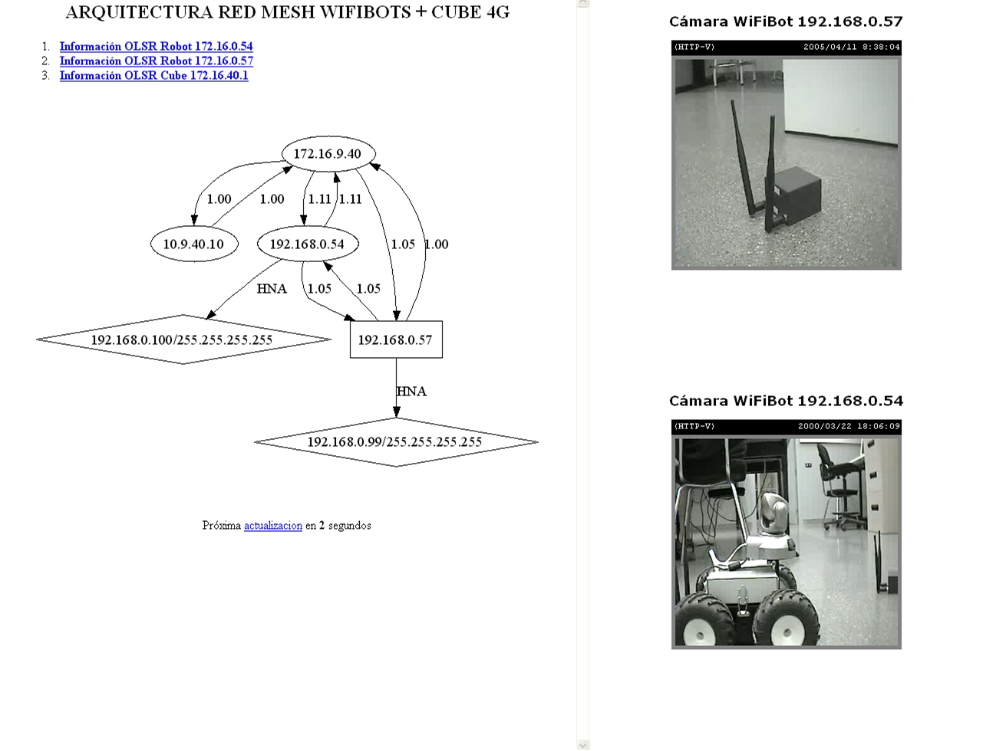
Fig. 4. Ejemplo de Pantalla de Monitorización en el CC.

Protocolos de Encaminamiento Multicast en MANETs
La utilización de tráfico multicast es una solución natural para emular las comunicaciones de grupo en las redes normalmente empleadas por los grupos desplegados en situaciones de emergencia. Las principales propiedades que hacen atractivo el tráfico multicast es que las tramas no son retransmitidas, por lo que se minimizan los retardos cuando hay pérdidas. No obstante, una limitación es que normalmente se transmite a una modulación baja, de unos 2Mbps, debido a que esto permite que lo reciban la mayoría de los equipos pertenecientes a la red. Con esta tasa, es difícil poder mantener muchas conversaciones de VoIP simultáneas, aunque es posible ajustar la tasa máxima de transmisión de las tramas de multicast en el hardware de diversos fabricantes [16]. Además, la complejidad de controlar el tráfico de multicast para evitar inundar la red aumenta si se contempla la posibilidad de tener movilidad en los nodos.

Existen diversas propuestas en la literatura sobre protocolos de encaminamiento multicast en redes Ad-Hoc móviles, los cuáles pueden clasificarse en dos grandes grupos: mallados y basados en árbol [17].

Dentro del primer grupo nos encontramos con los protocolos On-Demand Multicast Routing Protocol (ODMRP) [18] y Core-Assisted Mesh Protocol (CAMP) [19]. Estos se caracterizan por poder llegar a cada destino por diversos caminos. El ODMRP se basa en el mantenimiento de las rutas activas mediante el envío periódico de mensajes JOIN_QUERY por el nodo que desea transmitir información multicast. Mientras que los nodos receptores responden con mensajes JOIN_REPLY. Este mantenimiento del grupo multicast presenta un overhead considerable dentro de la red. Por otra parte, la propuesta CAMP presenta una estructura más compleja basada en Core Based Tree (CBT), donde un nodo central es el que mantiene y crea la estructura mallada del grupo multicast. De este modo, limita el overhead introducido por el ODMRP.

Por otra parte, dentro de las propuestas de protocolos de encaminamiento multicast en redes Ad-Hoc basados en árbol nos encontramos con Ad-Hoc Multicast Routing Protocol Utilizind Increasing ID Numbers (AMRIS) [20] y Multicast AODV (MAODV) [21]. En la primera propuesta, existe un nodo que es el creador del árbol el cuál realiza la petición de crear una nueva sesión multicast mediante el envío de un mensaje NEW_SESSION a todos los participantes, los cuales responden con un JOIN_REQ creando el camino por el cuál se tendrá que activar el árbol.

La extensión del protocolo AODV para el soporte de encaminamiento de tráfico multicast se basa en la inclusión de nuevos campos en los paquetes de petición de ruta (RREQ) y de respuesta (RREP), además de la inclusión de un nuevo mensaje para la activación de las ramas del árbol: Multicast Activation Tree (MACT). Cuando un nodo realiza una petición para obtener una ruta multicast, activa el flag J (i.e., JOIN) de la cabecera del mensaje RREQ, si no recibe respuesta el nodo crea el árbol y se estable como líder del grupo. El nodo líder es el encargado de reportar periódicamente la información sobre el grupo, mediante mensajes GROUP_HELLO. Con la finalidad de tener la información sobre el árbol lo más actualizada posible, se han añadido dos nuevos campos en la cabecera del paquete de respuesta del AODV: el flag R (REPAIR), y el flag U (UPDATE) para realizar actualizaciones sobre la información de las rutas multicast. El mensaje MACT se utiliza para la activación de un enlace una vez se ha recibido un RREP y para realizar las podas del árbol del grupo multicast, es decir, para informar que un nodo deja de formar parte del grupo multicast.

Respecto al protocolo MAODV, al ser la única implementación pública disponible durante el diseño del demostrador, se ha utilizado la extensión para multicast del protocolo AODV implementado por la Universidad de Maryland [22].

Prestaciones
En este apartado se describen los experimentos realizados con el demostrador una vez desplegada la red. En concreto, se evalúan los efectos de la movilidad en una transmisión activa de información y el rendimiento del protocolo de encaminamiento MAODV.

Movilidad
Para realizar la evaluación de la movilidad se ha utilizado el escenario en interiores cuyo plano se muestra en la figura 5, donde los nodos de la red mallada se encuentran desplegados de forma realista. Los múltiples saltos se realizan debido a los propios problemas de cobertura en los pasillos del escenario. El escenario de prueba se basa en mantener una comunicación activa desde A hasta D, donde una persona se desplaza con el nodo S (ver figura 5) con una comunicación continua con el nodo D. Como puede comprobarse, en el instante inicial del experimento, el camino presenta cuatro saltos, los cuáles van decrementándose a medida que la persona llega al destino, donde la comunicación se realiza a través de un salto sólo. Los tráficos con los que se han realizado los experimentos han sido de distinta índole: empleando File Transfer Protocol (FTP) para la transmisión de ficheros, comunicaciones de voz interactivas mediante la aplicación Linphone [23] o vídeo mediante la cámara incorporada en el WiFiBot.

La figura 6 muestra el Throughput obtenido en el nodo durante el tiempo que la persona se desplazaba desde el punto A, hasta el punto D. El protocolo de encaminamiento utilizado es el OLSR y, tal y como puede observarse en la figura 6, se producen unos pequeños intervalos de bajo throughput al cambiar la ruta, debido al cálculo del valor de la métrica del enlace ETX. Los mismos experimentos de Throughput han sido realizados empleando el protocolo AODV, pero, al no disponer de la utilización de métricas para medir la calidad del enlace, el nodo no cambia de ruta hasta perder del todo la conectividad con el nodo anterior. De este modo, se realizan un gran número de retransmisiones por enlaces cuya capacidad se ve muy degradada, afectando al flujo de la información transmitida. En este caso, puede decirse que la implementación del protocolo OLSR presenta un comportamiento más óptimo que la implementación AODV, pero hay que considerar que se debe a la utilización de métricas sobre la calidad del enlace.

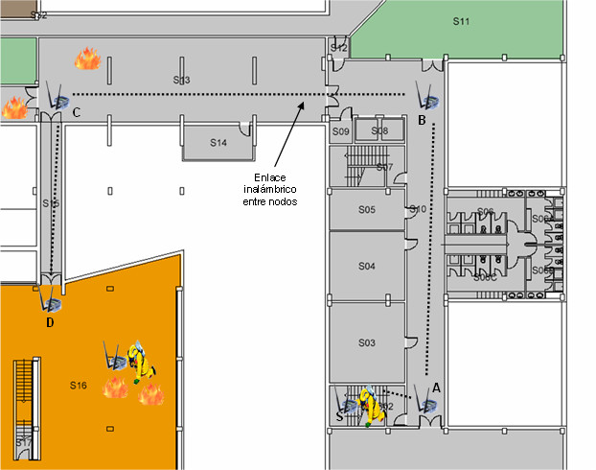

Fig. 5. Escenario Real de Despliegue.

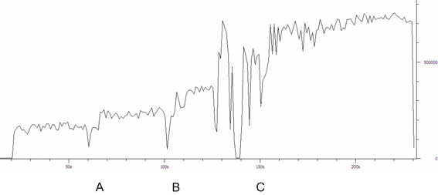
Fig. 6. Throughput medido en Función de la Posición Empleando OLSR.

Con la aplicación Linphone, se han realizado pruebas de VoIP full-duplex empleando una codificación PCM (Pulse Code Modulation) con un códec de voz de 64 Kbps. El protocolo de encaminamiento empleado es el OLSR. Con el fin de asegurar una transmisión continua i detectar cortes se emplearon grabaciones musicales en vez del envío de voz. El análisis que se ha realizado ha sido básicamente cualitativo, basado en la propia percepción del usuario. A bajas velocidades, los retardos al cambiar de ruta son imperceptibles por el usuario. Por otra parte, los retardos se vuelven más notables a medida que la velocidad aumenta.

La figura 7 muestra el throughput recibido durante uno de los experimentos. No se observan períodos de inactividad debido a la utilización de las métricas de calidad del enlace. También se ha realizado la misma prueba empleando tráfico de vídeo con los WiFi-Bots. Empleando un streaming de vídeo MPEG 4 a una tasa de 256 Kbps sobre UDP se han obtenido resultados muy similares a los mostrados en la figura 7.

Multicast
La capacidad de un enlace IEEE 802.11b para las comunicaciones VoIP unicast y multicast se encuentra limitada por las propias cabeceras de la capa MAC y radio añadidas por el protocolo IEEE 802.11 [16]. Por ejemplo, si se utiliza una tasa de transmisión de 2 Mbps, se pueden manejar como máximo 7.2 flujos de tráfico de voz unicast y 8.52 en modo multicast, asumiendo que se emplea un códec PCM (64Kbps), con el 60% de la capacidad bruta de la red WLAN y en el que el mecanismo Request to Send/Clear to Send (RTS/CTS) está desactivado. En cambio, empleando un códec de voz Groupe Special Mobile (GSM) 6.10 (13Kbps) es posible mantener 10.45 flujos unicast y 13.33 multicast. Estos resultados serían en el peor de los casos, trabajando con la modulación que provee la menor tasa, aumentado la tasa de transmisión es posible manejar más flujos de tráfico VoIP. Sin embargo, cuando nos encontramos en una red inalámbrica con múltiples saltos, los flujos de tráfico VoIP se ven limitados. En el caso de pasar por cuatro saltos, el número máximo de flujos VoIP multicast simultáneos empleando un códec GSM se reduce a 2.14. Al tratarse de comunicaciones en grupo está capacidad está por encima de la necesaria para este tipo de usos.

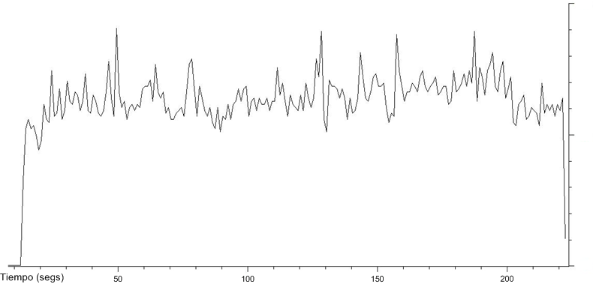

Fig. 7. Throughput normalizado de un flujo de VoIP.

Se ha evaluado el rendimiento del protocolo MAODV mediante dos aplicaciones multicast: el envío de tráfico VoIP empleando un códec PCM, y una herramienta multiusuario cooperativa, en concreto, una pizarra digital. El mecanismo de RTS/CTS ha sido desactivado en la realización de las pruebas. En un escenario estático, el comportamiento es similar al protocolo AODV, aunque inicialmente existe un mayor retardo para empezar la conexión debido a la creación del árbol. Sin embargo, en las pruebas realizadas con movilidad de los nodos, se han detectado ciertas limitaciones del comportamiento del MAODV en frente a los cambios en la topología debido a la necesidad de reconfigurar el árbol creado para el grupo multicast. En concreto, la evaluación se ha realizado en frente a los siguientes parámetros:

- Retardo de Creación del árbol. Tal y como se ha comentado anteriormente, cuando un usuario desea transmitir información a un grupo multicast, el nodo envía un mensaje RREQ. En el caso de que no exista previamente el grupo, este debe ser creado. El tiempo en el que se completa todo el proceso no es despreciable, estando alrededor de los 6 segundos. Durante este tiempo los paquetes generados hacia el grupo multicast son guardados en un buffer y entregados a la red una vez se ha creado el árbol. En esta situación, el usuario percibe un retardo en el comienzo de la comunicación.
- Tiempo de Cambio de Ruta. La medida del cambio de ruta se ha realizado en un escenario donde todos los nodos pertenecen al mismo árbol multicast. Al producirse una caída de algún enlace, la recuperación de la ruta se produce al cabo de aproximadamente 3 segundos, retardo que afecta a la continuidad de la comunicación de voz en curso.

Conclusiones
En este artículo se ha presentado una plataforma de demostración completa sobre redes inalámbricas malladas para un escenario específico de despliegue de la red en interiores. Con la finalidad de disponer de un sistema que se acerque lo máximo a la realidad, se han incluido ciertos requerimientos en las especificaciones, destacando los mecanismos de seguridad, el soporte para las comunicaciones de voz en grupo características de los equipos de emergencias y un software básico para la monitorización de la red desde un sitio centralizado. El demostrador también dispone de interconectividad con la red UMTS/GPRS del operador gracias a un nodo situado en el exterior que realiza las funciones de gateway. Los distintos equipos que forman parte del demostrador han sido elegidos con la finalidad de emular un despliegue real.

Los mecanismos de seguridad propuestos para la red de backhaul limitan la máxima capacidad posible, siendo aproximadamente 4Mbps en el peor de los casos. No obstante, hay que tener en cuenta que en las redes multisalto la capacidad se reduce a medida que el número de saltos aumenta, por lo esta limitación de capacidad aplicando seguridad no es el principal limitador para el demostrador de la red mallada presentado en este documento. Si se deseara mayor capacidad en la red de backhaul, existe la posibilidad de utilizar tarjetas de expansión con chips específicos para ejecutar las complejas operaciones matemáticas de los algoritmos de encriptado [24], sin consumir todos los recursos de CPU de los nodos de la red.

A pesar de que existan en la literatura científica diversas propuestas teóricas sobre los protocolos de encaminamiento multicast en redes Ad-Hoc, en la práctica las comunicaciones multicast no son totalmente soportadas en las redes malladas y, en caso de existir alguna implementación, presenta serias limitaciones. En las pruebas realizadas con la implementación MAODV se ha observado que los retardos de creación del árbol multicast y de cambio de ruta son considerables y afectan a las comunicaciones de voz activas. Por lo tanto, para soportar correctamente comunicaciones de grupo en redes malladas con movilidad, es necesario realizar mejoras en las implementaciones de los protocolos de encaminamiento multicast.

Trabajo Futuro
Al tener diversos tipos de tráfico en la red, deberán realizarse distintas políticas que permitan introducir Calidad de Servicio (QoS) en la red. Los paquetes de voz deben tratarse con mayor prioridad, debe existir la posibilidad de priorizar siempre algún flujo de tráfico especial para la activación de avisos o alarmas, ya sea mediante una comunicación de voz u otro mecanismo. También pueden introducirse mecanismos de control de congestión, de manera que se evite el envío de tráfico por rutas que se presenten muy saturadas, y se aprovechen otros caminos posibles entre fuente y destino a través de la red mallada.

A pesar de que en el presente demostrador tan sólo se han incluido equipos para la transmisión de voz y vídeo sobre IP, otros dispositivos como sensores o cámaras térmicas empleadas por los equipos de emergencias deberían integrarse también en los propios nodos de la red y/o equipos del personal. En esta parte, deben evaluarse los distintos tipos de hardware disponibles para realizar funciones de encapsulado de la información mediante interfaces y protocolos estándar, o bien, la realización de controladores específicos para los dispositivos necesarios.

Finalmente, una información de vital importancia en estos escenarios es la información sobre la localización del personal. Por ejemplo, cuando los bomberos entran en algún edificio, desde el centro de control debería poder monitorizarse la posición de cada persona. En las redes WLAN es difícil la obtención de un mecanismo de localización con precisión menor a un metro. Por lo tanto, para integrar un sistema de localización en la red mallada deberían estudiarse la aplicación de distintas técnicas de localización en este tipo de redes, ya sea basadas en la medición de los niveles de potencia o en la medición de los retardos de propagación de los paquetes que son enviados a través de la capa radio.

Agradecimientos
El presente trabajo se ha realizado gracias al soporte ofrecido por la Fundación I2Cat, Vodafone y los fondos FEDER a traves del proyecto. La investigación proyecto TIC2003- 01748. M. Catalán y P. Plans agradecen también el soporte del DEiU, FSE y la UPC.

Referencias
- Task Group 802.11s. IEEE Computer Society/Local and Metropolitan Area Networks. Amendment to STANDARD [FOR] Information Technology – Telecommunications and Information Exchange between Systems – Local and Metropolitan Networks – Specific Requirements – Part 11: WLAN MAC and PHY Layer Specifications: IEEE ESS Mesh Networking.
- J. Rubio, D. Almodóvar, C. Gómez, M. Catalán, P. Plans, V. González, G. Fernández, J. Paradells, A. Calveras, F. Barceló. “Comunicaciones Avanzadas para emergencias mediante redes malladas”, XV Jornadas Telecom I+D, Barcelona, Bilbao, Madrid, Málaga, Valencia, 22-24 Noviembre 2005
- 4G Systeme/s. http://www.4g-systems.com
- WiFi Camera Robot Net. http://www.wifibot.com
- Atheros Inc. http://www.atheros.com
- Atheros AR5004 WLAN Chipset Product Bulletins. Disponible en http://www.atheros.com/pt/AR5004XBulletin.htm
- Ben Salem, N.; Hubaux, J.-P. “Securing wireless mesh networks”.Wireless Communications, IEEE. Volume 13, Issue 2, Abril 2006.
- Fan Hong Liang Hong Cai Fu. ”Secure OLSR”. 19th International Conference on Advanced Information Networking and Applications, 2005. AINA 2005. 28-30 Marzo 2005
- M. Guerrero Zapata. Secure Ad Hoc On-Demand Distance Vector (SAODV) Routing. IETF MANET Internet Draft. 5 Septiembre 2006. Disponible en: http://tools.ietf.org/wg/manet/draft-guerrero-manet-saodv-06.txtSAODV
- Unik OLSR Implementation. http://www.olsr.org
- OpenSwan implementation. http://www.openswan.org/
- Herramienta Iperf. http://dast.nlanr.net/Projects/Iperf/
- Elkeelany, O.; Matalgah, M.M.; Sheikh, K.P.; Thaker, M.; Chaudhry, G.; Medhi, D.; Qaddour, J.;“Performance analysis of IPSec protocol: encryption and authentication”. IEEE International Conference on Communications, 2002. ICC 2002. 28 Abril-2 Mayo 2002.
- GraphViz Graph Visualization Software. http://www.research.att.com/sw/tools/graphviz/
- R. Draves, J. Padhye and B. Zill. “Routing in Multi-radio, Multi-hop Wireless Mesh Networks” In ACM MobiCom, Philadelphia, PA, Septiembre 2004.
- W. Wang, S.C. Liew, V.O.K. Li. “Solutions to Performance Problems in VoIP over a 802.11 Wireless LAN”. IEEE Transactions on Vehicular Technology”, Vol. 54, no. 1, pp 366-384, Enero 2005.
- K. Viswanath, K. Obraczka. “Exploring Mesh and Tree-Based Multicast Routing Protocols for MANETs”. IEEE Transactions on Mobile Computing, vol. 5, no. 1, Enero 2006.
- S. Lee, W. Su, and M. Gerla, "On-Demand Multicast Routing Protocol in Multihop Wireless Mobile Networks," ACM/Kluwer Mobile Networks and Applications (MONET), vol. 7, no. 6, pp. 441--453, Diciembre 2002.
- J.J. Garcia-Luna-Aceves and E.L. Madruga, "The Core-Assisted Mesh Protocol," IEEE J. Selected Areas in Comm., Agosto 1999, pp. 1380-1394.
- C. W Wu and Y. C. Tay, "AMRIS: A Multicast Protocol for Ad Hoc Wireless Networks," Proceedings of MILCOM'99, Atlantic City, New Jersey, Noviembre 1999, pp. 25-29.
- E. Royer and C. Perkins. Multicast Operations of the Adhoc On-Demand Distance Vectore Routing Protocol. Proceedings of ACM/IEEE Mobicom'99, Agosto 1999.
- Multicast Extensions of AODV (MAODV) University of Maryland implementation. http://www.isr.umd.edu/CSHCN/research/MAODV-UMD.htm
- Linphone (Telephony on Linux). http://www.linphone.org
- Soekris Engineering vpn1401 and vpn1411 mini-PCI Encryption Hardware. Disponible en: http://www.soekris.com/vpn1401.htm

